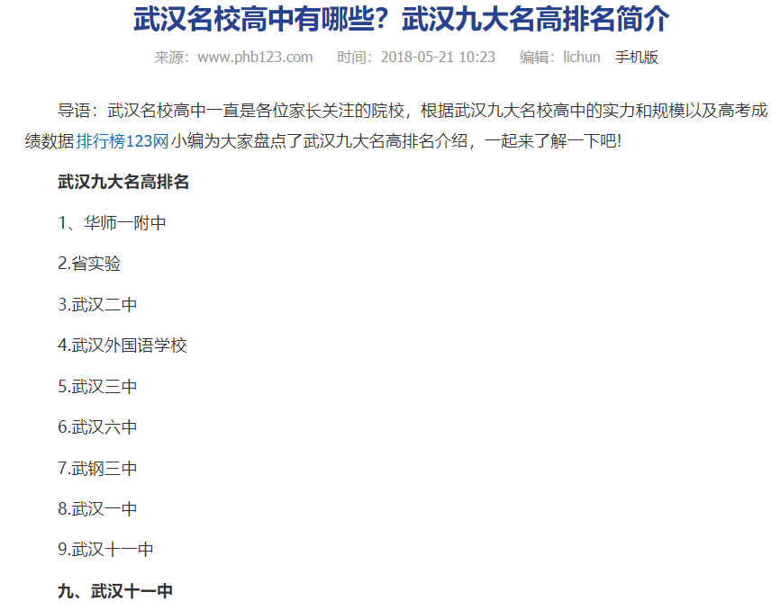

武汉外国语学校：学校培养出了24位省、市高考文理科状元，其中获得湖北省高考文理科状元的学生有14名。并创造了夺得武汉市文理“双状元”四连冠。重点率多年保持在90%以上。北大、清华、香港大学等三所大学录取率达到了近10%。

有新闻称，2016年，6万小学生挤破头，都想进武汉外国语学校初中部！更有传言，武汉外国语学校，是武汉超级难进的7大“贵族学校”之一。

以外语为特色，开设了****英、法、德、日等外语语种****。现有33个班，学生1756人，教职工191人。长期聘用来自美、英、法、德、日、澳等国的优秀外籍教师。

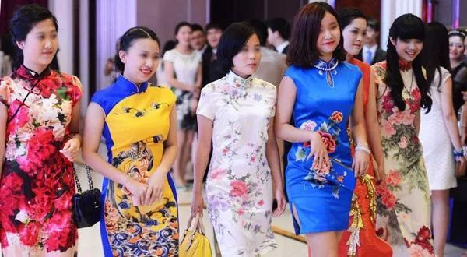

外校的孩子们，会永远想念这个硬件设施不算超强悍，****钟楼的指针会倒着走****，厕所和宿舍永远感觉在装修的地方。

外校的孩子们，会永远想念这个允许不穿校服，允许烫发，允许短裤，住读可以溜出门，姑娘漂亮独立有脾气的地方。

****这是个养膘的好地方****